十六铺电商需求文档

1 综述

1.1项目背景

随着信息化进步，网络的不断发展，尤其对于当代大学生，足不出户地购买商品已经成为了一种趋势。为了满足广学生群体可以在网上直接购物，浏览商品的需求，我们开发了“十六铺电商”这个购物平台。而本文档是的设计是为下阶段的设计、开发提供依据，为项目组成员对需求的详尽理解，以及在开发开发过程中的协同工作提供强有力的保证。同时本文档也作为项目评审验收的依据之一。

1.2范围
“十六铺电商”包括了前台及后台，前台可以定位、查询商品、浏览商品、购物、登陆、注册、查看购物车功能；后台可以查看所有用户以及增删改查、可以查看各类商品的分类和分类、各个商品的增删改查等。

1.3对象
所有开发人员、用户

1.4 术语定义
系统管理员：设计系统的小组成员
用户：购买商品的用户

2系统说明

2.1概述
在网络不断发展的今天，网购的人群日益增多，为了方便广大的人群购物的需求，我们开发了“十六铺电商”购物平台。希望通过这个系统完成用户登陆、注册、浏览商品、购物，从而方便、丰富大学生生活。
名称： “十六铺电商”初期需求规划表

分页
系  统  架  构  对  比 | 技术架构 | 是否为主流技术架构，是否支持大数据跨平台
系  统  架  构  对  比 | 应用架构 | 移动端支持是否良好
系  统  架  构  对  比 | 扩展性
系  统  架  构  对  比 | 开发语言 | 采用哪种语言开发
系  统  架  构  对  比 | 安全设计 | 用户账号安全
分页
系  统  功  能  对  比 | 后台运营商管理 | 1 商品管理 | 1.1 商品图片
系  统  功  能  对  比 | 后台运营商管理 | 1 商品管理 | 1.2 商品信息
系  统  功  能  对  比 | 后台运营商管理 | 1 商品管理 | 1.3 商品发布
系  统  功  能  对  比 | 后台运营商管理 | 1 商品管理 | 1.4 商品上下架
系  统  功  能  对  比 | 后台运营商管理 | 1 商品管理 | 1.5 商品分类
系  统  功  能  对  比 | 后台运营商管理 | 1 商品管理 | 1.6 商品库存信息管理
系  统  功  能  对  比 | 后台运营商管理 | 1 商品管理 | 1.7 价格管理
系  统  功  能  对  比 | 后台运营商管理 | 2 营销管理 | 2.1 营销策略
系  统  功  能  对  比 | 后台运营商管理 | 2 营销管理 | 2.2 广告管理
系  统  功  能  对  比 | 后台运营商管理 | 2 营销管理 | 2.3 套餐管理
系  统  功  能  对  比 | 后台运营商管理 | 2 营销管理 | 2.4 优惠券、代金劵
系  统  功  能  对  比 | 后台运营商管理 | 3 商家管理 | 3.1 商家账号注册、审核、认证管理
系  统  功  能  对  比 | 后台运营商管理 | 3 商家管理 | 3.2 商家特殊认证、信誉、等级信息管理
系  统  功  能  对  比 | 后台运营商管理 | 3 商家管理 | 3.3 会员管理
系  统  功  能  对  比 | 后台运营商管理 | 4 采购需求平台管理 | 4.1 采购需求发布、审核管理
系  统  功  能  对  比 | 后台运营商管理 | 4 采购需求平台管理 | 4.2 采购需求信息自动匹配管理
系  统  功  能  对  比 | 后台运营商管理 | 5 订单管理 | 5.1 订货、退货、换货管理
系  统  功  能  对  比 | 后台运营商管理 | 5 订单管理 | 5.2 商家销售、购货报表管理
系  统  功  能  对  比 | 后台运营商管理 | 6 在线支付管理 | 6.1 支付宝
系  统  功  能  对  比 | 后台运营商管理 | 6 在线支付管理 | 6.2 Paypal
系  统  功  能  对  比 | 后台运营商管理 | 6 在线支付管理 | 6.3 其他
系  统  功  能  对  比 | 后台运营商管理 | 7 财务管理 | 7.1 银行账户管理
系  统  功  能  对  比 | 后台运营商管理 | 7 财务管理 | 7.2 收支管理
系  统  功  能  对  比 | 后台运营商管理 | 7 财务管理 | 7.3 财务报表
系  统  功  能  对  比 | 后台运营商管理 | 8 系统设置 | 8.1 组织管理
系  统  功  能  对  比 | 后台运营商管理 | 8 系统设置 | 8.2 权限管理（对不同的商家，可分别授权运营商管理1-9项子功能权限）
系  统  功  能  对  比 | 后台运营商管理 | 8 系统设置 | 8.3 模块管理
系  统  功  能  对  比 | 后台运营商管理 | 8 系统设置 | 8.4 保税仓现场验货预约管理
系  统  功  能  对  比 | 后台运营商管理 | 8 系统设置 | 8.5 站内信息推送
系  统  功  能  对  比 | 后台运营商管理 | 8 系统设置 | 8.6 短信触发
系  统  功  能  对  比 | 后台运营商管理 | 9 CMS管理 | 9.1 文章管理
系  统  功  能  对  比 | 后台运营商管理 | 9 CMS管理 | 9.2 新闻管理
系  统  功  能  对  比 | 后台运营商管理 | 9 CMS管理 | 9.3 页面出版
系  统  功  能  对  比 | 后台运营商管理 | 9 CMS管理 | 9.4 资源维护
系  统  功  能  对  比 | 后台运营商管理 | 9 CMS管理 | 9.5 展厅信息
系  统  功  能  对  比 | 后台运营商管理 | 9 CMS管理 | 9.6 其他
系  统  功  能  对  比 | 后台运营商管理 | 10 多语言支持 | 10.1 中、英、德、意大利、西班牙
系  统  功  能  对  比 | 后台商家管理 | 1 账户信息管理 | 1.1 线上注册管理
系  统  功  能  对  比 | 后台商家管理 | 1 账户信息管理 | 1.2 账户信息管理
系  统  功  能  对  比 | 后台商家管理 | 2 商品管理 | 2.1 商品信息管理
系  统  功  能  对  比 | 后台商家管理 | 2 商品管理 | 2.2 商品上下架管理
系  统  功  能  对  比 | 后台商家管理 | 2 商品管理 | 2.3 库存管理
系  统  功  能  对  比 | 后台商家管理 | 3 交易管理 | 3.1 订单订货管理
系  统  功  能  对  比 | 后台商家管理 | 3 交易管理 | 3.2 订单换货退货管理
系  统  功  能  对  比 | 后台商家管理 | 4 财务与结算管理 | 4.1 结算金额
系  统  功  能  对  比 | 后台商家管理 | 4 财务与结算管理 | 4.2 线上订单结算
系  统  功  能  对  比 | 后台商家管理 | 4 财务与结算管理 | 4.3 对账单
系  统  功  能  对  比 | 后台商家管理 | 5 统计分析 | 5.1 商品统计
系  统  功  能  对  比 | 后台商家管理 | 5 统计分析 | 5.2 订单统计
系  统  功  能  对  比 | 后台商家管理 | 5 统计分析 | 5.3 账款统计
系  统  功  能  对  比 | 后台商家管理 | 6 客户服务管理 | 6.1 客户积分
系  统  功  能  对  比 | 后台商家管理 | 6 客户服务管理 | 6.2 咨询服务
系  统  功  能  对  比 | 后台商家管理 | 6 客户服务管理 | 6.3 留言管理
系  统  功  能  对  比 | 后台商家管理 | 6 客户服务管理 | 6.4 投诉管理
系  统  功  能  对  比 | 后台商家管理 | 7 采购需求平台管理 | 7.1 采购需求发布
系  统  功  能  对  比 | 后台商家管理 | 7 采购需求平台管理 | 7.1 采购需求信息自动匹配管理
系  统  功  能  对  比 | 后台商家管理 | 8 多语言支持 | 8.1 中、英、德、意大利、西班牙
系  统  功  能  对  比 | 前台商城管理（买家管理） | 1 全站搜索引擎 | 1.1 全站商品模糊搜索
系  统  功  能  对  比 | 前台商城管理（买家管理） | 1 全站搜索引擎 | 1.2 搜索商品可分别按销量、价格、上架时间、点击率（人气）等排序
系  统  功  能  对  比 | 前台商城管理（买家管理） | 1 全站搜索引擎 | 1.3 站内推荐搜索匹配商品
系  统  功  能  对  比 | 前台商城管理（买家管理） | 2 商家订单管理 | 2.1 订单管理
系  统  功  能  对  比 | 前台商城管理（买家管理） | 2 商家订单管理 | 2.2 换货、退货管理
系  统  功  能  对  比 | 前台商城管理（买家管理） | 3 购物车管理 | 3.1 商品库存列表，自由选择
系  统  功  能  对  比 | 前台商城管理（买家管理） | 3 购物车管理 | 3.2 支持多种类多选
系  统  功  能  对  比 | 前台商城管理（买家管理） | 4 在线支付管理 | 4.1 支付宝在线支付、退款
系  统  功  能  对  比 | 前台商城管理（买家管理） | 4 在线支付管理 | 4.2 PAYPAL在线支付、退款
系  统  功  能  对  比 | 前台商城管理（买家管理） | 4 在线支付管理 | 4.3 其他
系  统  功  能  对  比 | 前台商城管理（买家管理） | 5 物流配送管理 | 5.1 可选择配送模式
系  统  功  能  对  比 | 前台商城管理（买家管理） | 5 物流配送管理 | 5.2 国内物流配送跟踪
系  统  功  能  对  比 | 前台商城管理（买家管理） | 6 在线客服 | 6.1 售前商品信息咨询
系  统  功  能  对  比 | 前台商城管理（买家管理） | 6 在线客服 | 6.2 售后配送、质量咨询
系  统  功  能  对  比 | 前台商城管理（买家管理） | 6 在线客服 | 6.3 客户留言、评分管理
系  统  功  能  对  比 | 前台商城管理（买家管理） | 6 在线客服 | 6.4 客诉管理
系  统  功  能  对  比 | 前台商城管理（买家管理） | 7 短信平台 | 7.1 付款短信通知
系  统  功  能  对  比 | 前台商城管理（买家管理） | 7 短信平台 | 7.2 到货签收短信通知
系  统  功  能  对  比 | 前台商城管理（买家管理） | 7 短信平台 | 7.3 其他
系  统  功  能  对  比 | 前台商城管理（买家管理） | 8 多语言支持 | 8.1 中、英、德、意大利、西班牙
分页
实  施  对  比 | 实施模式
实  施  对  比 | 实施周期
实  施  对  比 | 实施策略
实  施  对  比 | 实施风险

2.2产品中的用户与角色
未注册的用户、已注册的用户、系统管理员

3功能性需求

3.1前台

3.1.1首页
3.1.1.1 业务概述
首页上半部分是选择用户当前所在位置，用户可以点进去进行修改。中间位置是可以选择的商品分类，用户可以点击进行详细查找。底部是首页、购物车以及用户订单管理。
3.1.1.2 用户权限
所有用户
3.1.1.3 UI界面

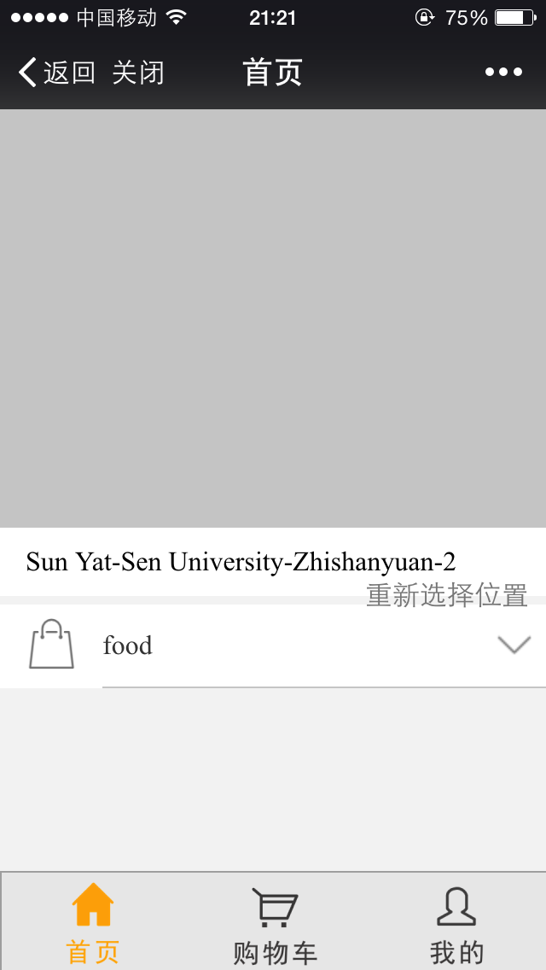

3.1.1.4 业务流程
未登录的用户可以浏览商品，把商品放入购物车内，若要结算则需要登录，若未注册需要注册，若忘记密码可以修改密码；登陆的用户则可以直接购买商品；所有用户都可以查看某条商品的具体信息。此外系统会判断用户输入的联系方式信息，不合法不予通过。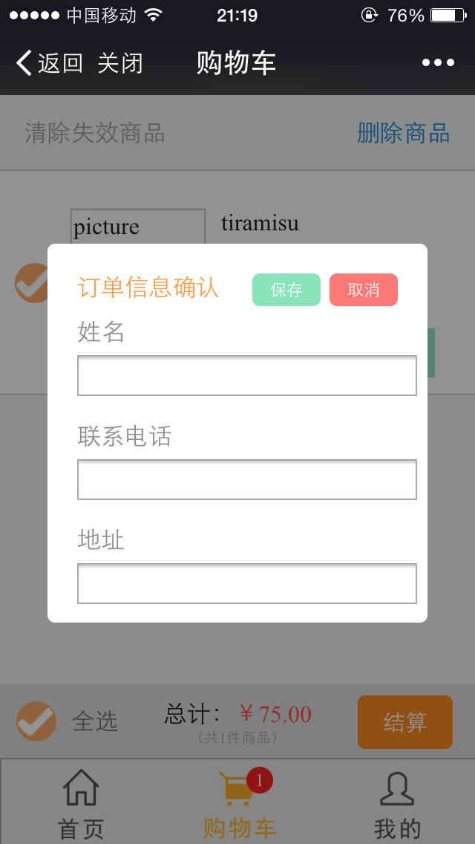 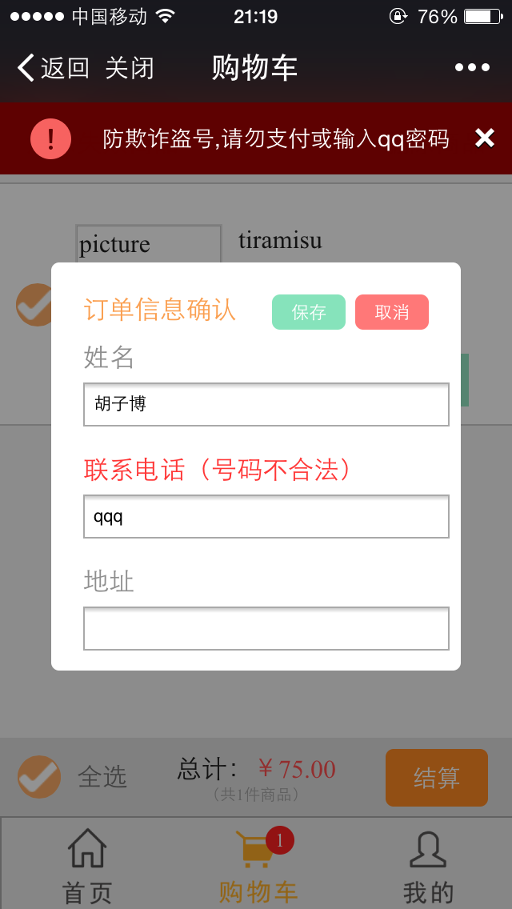

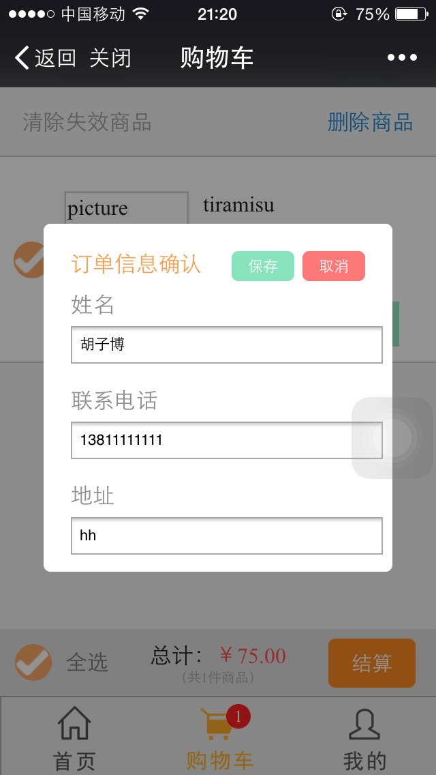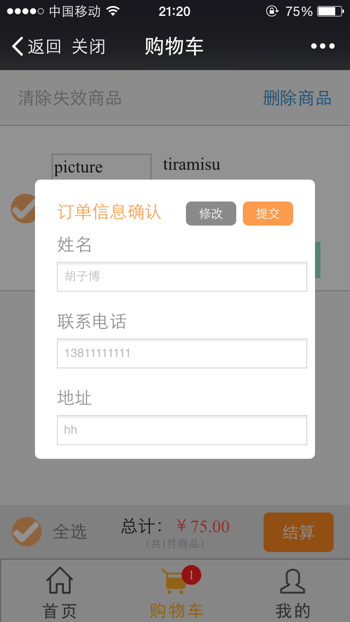

3.1.2 用户定位系统
3.1.2.1 业务概述
在首页点击重新定位，获得学校列表。
3.1.2.2 用户权限
所有用户
3.1.2.3 业务流程
用户需要在所给的学校中选择其中一所，以及自己相应的宿舍，作为收货地址。

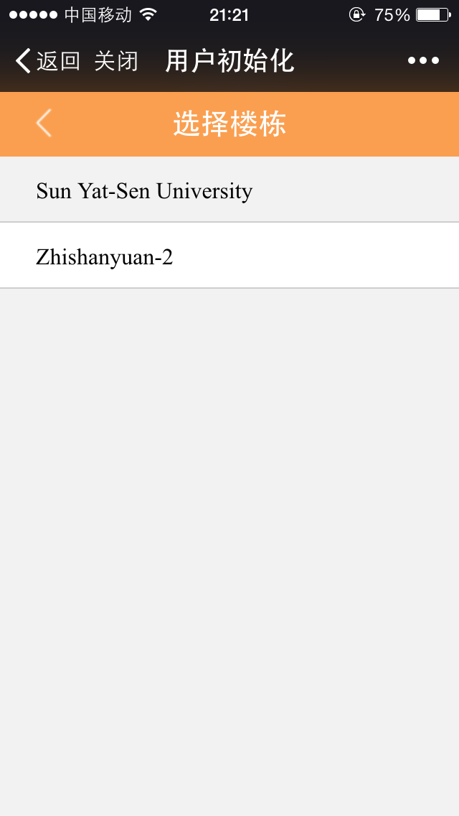

3.1.3 按商品分类查询商品列表
3.1.3.1 业务概述
在首页的下拉分类列表中，选中某一类型的商品，页面便会出现相应的商品列表。
3.1.3.2 用户权限
所有用户
3.1.3.3 业务流程
在第二级分类菜单中，选择想要的分类，显示商品区会显示相应的分类信息。

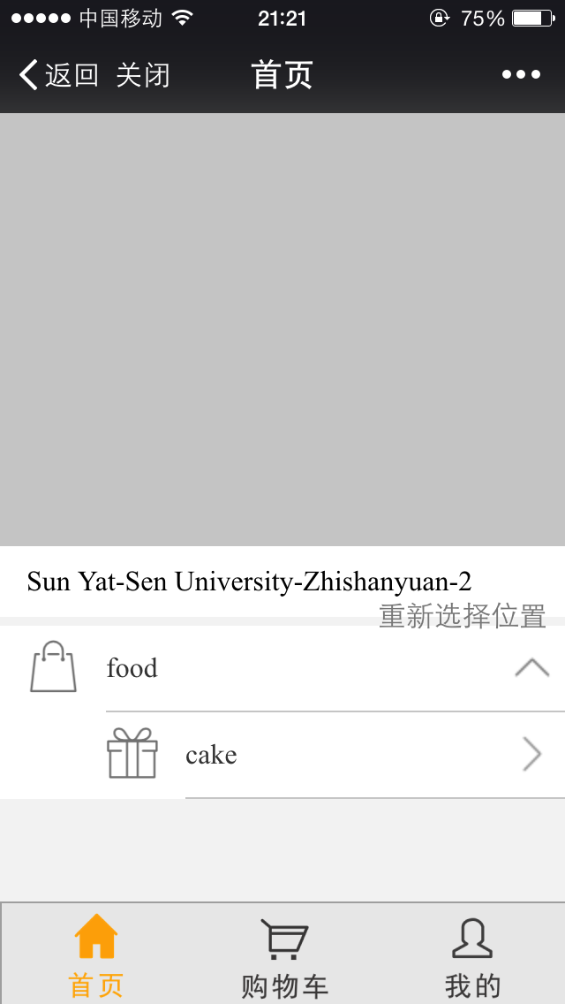

3.1.4 用户订单管理
3.1.4.1 业务概述
在“我的”栏目中可以看到用户相应的订单，分为“全部订单”、“配送中”、“已完成”。
3.1.4.2 用户权限
所有用户
3.1.4.3 业务流程
用户可以通过点击首页右下角“我的”进入订单管理。
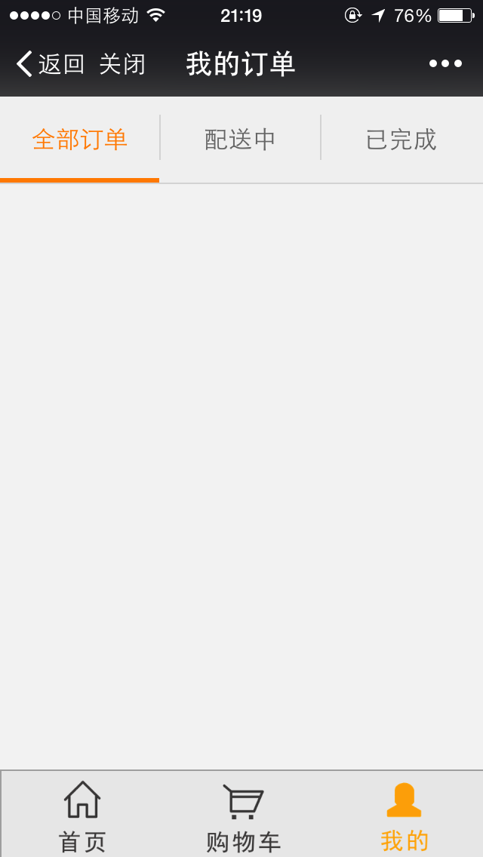

3.1.5 购买商品
3.1.5.1 业务概述
未登陆的用户可以查看商品信息，购买商品时需要登陆后才能付款，购买的商品数量不小于一，且购买完商品后会自动计算价格。
3.1.5.2 用户权限
所有用户
3.1.5.3 业务流程
未登录的用户在购买时会提示先登陆，为注册的用户需要先注册，登录后可以购买，商品的数量不小于一，会提示输入的数量不能为负数，请重新输入，会自动结算价格。
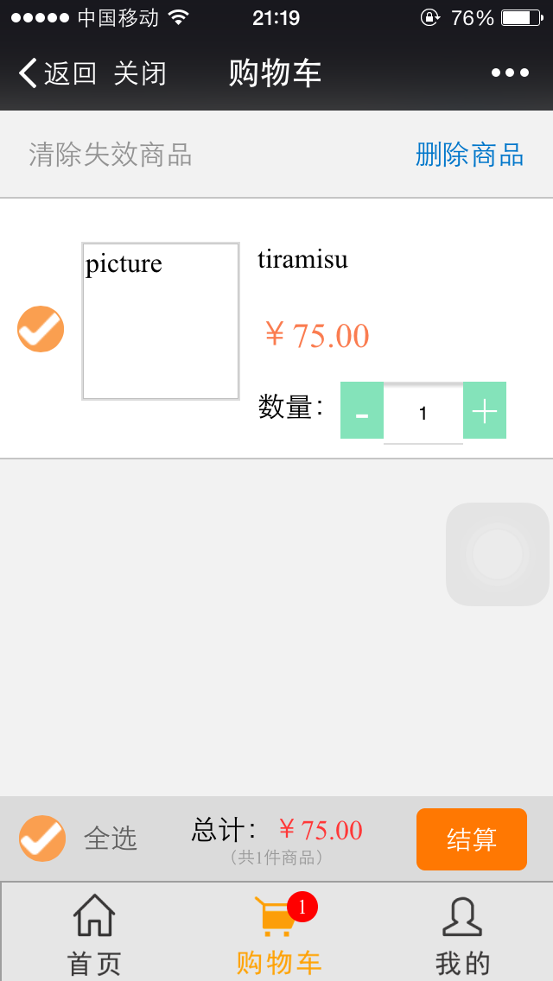

3.2后台

3.2.1 系统管理员登陆
3.2.2.1业务概述
系统管理员登陆成功后，可以进入后台进行相关的增删改查。
3.2.2.2 用户权限
系统管理员
3.2.2.3 业务流程
系统管理员登陆密码或用户为空错误提示错误并重新登陆，登陆成功后会显示所有的用户信息及权限。也可以查看商品列表和订单列表，及信息列表。

3.2.2 用户退出
当管理员退出后，不能进入后台，不能查看相应的信息
3.2.2.2 用户权限
系统管理员
3.2.2.3 业务流程
系统管理员退出后不能在查看后台信息。

3.2.3 商品添加
3.2.3.1 业务概述
系统管理员可以对商品进行添加，包括价格，库存量，库存是否充足，名称，描述以及图片，图片会上传到服务器，图片名称上传到数据库。
3.2.3.2 用户权限
系统管理员
3.2.2.3 业务流程
系统管理员可以对商品进行添加，包括价格，库存量，库存是否充足，名称，描述以及图片，图片会上传到服务器，图片名称上传到数据库。

3.2.4 商品修改
3.2.4.1 业务概述
系统管理员登陆成功后，可以对商品的详情进行修改，包括名字、数量、库存是否充足、价格、图片等。
3.2.4.2 用户权限
系统管理员
3.2.4.3 业务流程
系统管理员登陆成功后，可以对商品的详情进行修改，包括名字、数量、库存是否充足、价格、图片等。

3.2.5 商品删除
3.2.5.1 业务概述
系统管理员登陆成功后，可以删除商品，但删除的商品必须其数量为0的时候才可以删除，否则不能删除。
3.2.5.2 用户权限
系统管理员
3.2.5.3 业务流程
系统管理员登陆成功后，可以删除商品，但删除的商品必须其数量为0的时候才可以删除，否则不能删除。

